Taller Persistencia con JPA

Edward Esteban Dávila Salazar
Laura Isabel Sánchez Fernández

Taller 10
Grupo 2
Lab. Ingeniería de Software 2

Profesor:
Paola Andrea Bedoya Toro

Universidad del Cauca
Facultad de Ingeniería Electrónica y Telecomunicaciones
Departamento de Sistemas
Lab. Ingeniería de Software 2
Popayán, octubre de 2026
Edward Esteban Dávila Salazar
Laura Isabel Sánchez Fernández

Taller Persistencia con JPA

Taller N°10 presentado en el curso de Laboratorio de Ingeniería de Software 2

Estudiantes del:
Programa de Ingeniería de Sistemas

Profesor:
Paola Andrea Bedoya Toro

Popayán
2026

Contenido
Lista de Figuras 2
Lista de Tablas 2
1. Introducción 3
1.1 Objetivo general 3
1.2 Objetivos específicos 3
1.3 Contenido del informe 4
2. Parte I: análisis del demo 4
2.1 Reconocimiento de la arquitectura 4
2.2 Respuestas sobre la arquitectura 5
2.3 Relaciones 6
2.4 Herencia 8
2.5 Ejecución y comprobación 9
3. Parte II: diseño del banco de preguntas 11
3.1 Modelo de dominio 11
3.2 Las cuatro relaciones 13
3.3 Herencia 14
4. Parte III: arquitectura en capas y persistencia 14
4.1 Capas y dependencias 14
4.2 Mapeo con JPA 16
4.3 Contratos y mappers 16
4.4 Casos de uso 17
5. Modelo relacional 18
6. Pruebas 19
7. Preguntas de sustentación 20
8. Dificultades 22
9. Enlaces 22

Lista de Figuras
Figura 1. Estructura de paquetes del demo. 4
Figura 2. Esquema relacional del demo. 8
Figura 3. Operaciones ejecutadas contra la API del demo. 9
Figura 4. Departamento y curso en la consola de H2. 10
Figura 5. Estudiante guardado con herencia JOINED. 10
Figura 6. Matrícula del estudiante en el curso. 10
Figura 7. Diagrama de clases del banco de preguntas. 11
Figura 8. Capas y dependencias del proyecto. 15
Figura 9. Mapeo de QuestionRecord (se omiten los campos simples y los métodos). 16
Figura 10. Contrato QuestionRepository. 16
Figura 11. Modelo relacional del banco de preguntas. 18
Figura 12. Resultado de mvn test (pruebas que pasan por grupo). 20

Lista de Tablas
Tabla 1. Dónde está cada entregable del taller. 4
Tabla 2. Capas del demo y responsabilidad de cada clase. 5
Tabla 3. Relaciones del demo y su mapeo. 7
Tabla 4. Dónde se guarda cada atributo en la jerarquía del demo. 8
Tabla 5. Qué cambiaría con otra estrategia de herencia. 9
Tabla 6. Relaciones del banco de preguntas y decisiones de diseño. 13
Tabla 7. Paquetes del proyecto. 15
Tabla 8. Casos de uso implementados y regla que comprueba cada uno. 17
Tabla 9. Restricciones que protegen los datos en la base. 19
Tabla 10. Pruebas por capa. 20
Tabla 11. Enlaces del trabajo. 22

1. Introducción
En el proyecto de curso, el banco de preguntas Saber Pro, las clases de negocio y las tablas de la base de datos cambian por razones distintas. Si una pregunta lleva anotaciones de JPA, cada cambio en una tabla toca una clase que debería hablar solo de preguntas. Este taller muestra otra forma: el dominio es Java normal y la persistencia vive en clases aparte.
El trabajo tiene tres partes. Primero estudiamos el demo del docente (cursos, estudiantes y departamentos), lo ejecutamos y revisamos sus tablas en H2. Después diseñamos el dominio del banco de preguntas con las cuatro relaciones y una jerarquía de herencia. Por último lo implementamos en capas, con contratos de repositorio en el dominio y clases JPA que los cumplen.
El código está en Java 17 (Spring Boot 3.5, Spring Data JPA, H2 y JUnit 5) y se puede consultar en https://github.com/DVLASZ/ingenieria-software-2 (carpeta talleres/Taller-10-JPA). Código, nombres y README están en inglés porque lo pide el enunciado. El informe va en español.

1.1 Objetivo general
Persistir un modelo de dominio con JPA sin poner anotaciones tecnológicas en las clases de negocio, y aplicarlo al banco de preguntas Saber Pro.

1.2 Objetivos específicos
- Entender cómo el demo separa dominio, aplicación, API e infraestructura, y comprobar sus tablas en la consola de H2.
- Diseñar el dominio del banco de preguntas con un diagrama de clases y un modelo relacional.
- Mapear una relación de cada tipo (uno a uno, uno a muchos, muchos a uno y muchos a muchos) y una jerarquía con herencia JOINED.
- Definir contratos de repositorio en el dominio e implementarlos con Spring Data JPA.
- Probar la persistencia, las reglas del ciclo de vida y la separación entre capas con pruebas automáticas.

1.3 Contenido del informe
Tabla 1. Dónde está cada entregable del taller.
Entregable | Dónde está
Análisis del demo y tabla de arquitectura | Capítulo 2
Respuestas sobre el demo | Secciones 2.2 a 2.4
Esquema relacional del demo | Figura 2
Evidencia de la consola H2 | Sección 2.5
Diagrama de clases UML del banco de preguntas | Figura 7
Diagrama del modelo relacional con claves | Figura 11
Arquitectura, contratos e implementaciones JPA | Capítulo 4
Pruebas | Capítulo 6
Preguntas de sustentación | Capítulo 7
Enlaces al repositorio | Tabla 11

2. Parte I: análisis del demo
El demo es un proyecto Spring Boot con H2 que maneja departamentos, cursos y estudiantes. Lo bajamos, lo compilamos con mvn clean test (compila, pero el zip no trae pruebas y Maven responde que no hay ninguna) y lo corrimos con mvn spring-boot:run. Lo ejecutamos con JDK 21 aunque el demo declara Java 17.

2.1 Reconocimiento de la arquitectura
El demo tiene cuatro paquetes dentro de com.example.persistence, como muestra la Figura 1.
persistence/
api/ SchoolController
application/ SchoolService
domain/ Person, Student, Instructor, Department, Course
repository/ StudentRepository, CourseRepository,
DepartmentRepository
infrastructure/jpa/
StudentRepositoryJpa, CourseRepositoryJpa,
DepartmentRepositoryJpa, DomainMapper
record/ PersonRecord, StudentRecord, InstructorRecord,
DepartmentRecord, CourseRecord
repository/ SpringStudentDataRepository,
SpringCourseDataRepository,
SpringDepartmentDataRepository
Figura 1. Estructura de paquetes del demo.
La Tabla 2 completa la tabla de la guía.
Tabla 2. Capas del demo y responsabilidad de cada clase.
Elemento | Archivo o clase | Responsabilidad
Presentación | SchoolController | Expone los endpoints REST bajo /api. Recibe los cuerpos JSON, llama al servicio y devuelve objetos de dominio
Aplicación | SchoolService | Coordina los casos de uso (crear departamento, curso y estudiante, matricular, listar). Abre la transacción y solo conoce los contratos de repositorio
Dominio | Student, Course, Department | Representan al estudiante, al curso y al departamento como objetos Java sin anotaciones. El curso guarda el id de su departamento y el estudiante guarda los ids de sus cursos
Contrato de repositorio | StudentRepository | Define save, findById, findAll y enrollInCourse, sin tipos de Spring ni de JPA
Implementación concreta | StudentRepositoryJpa | Convierte el estudiante a record, lo guarda con Spring Data y lo convierte de vuelta. Para matricular, carga el estudiante y el curso, agrega el curso a la colección y guarda dentro de una transacción
Modelo JPA | StudentRecord | Es la entidad que se guarda en la tabla students. Lleva el número de estudiante y la relación muchos a muchos con los cursos
Conversión de modelos | DomainMapper | Traduce entre objetos de dominio y records. Es el único lugar donde se conocen los dos modelos

2.2 Respuestas sobre la arquitectura

1. ¿Qué ocurriría si se agregara @Entity a Student?
El dominio quedaría atado a jakarta.persistence y a Hibernate: la clase no compilaría sin esas librerías. Además tendría que cambiar por dentro, porque Student guarda courseIds como lista de números y JPA necesita una colección de entidades (Set<Course>) para mapear la relación. Person también tendría que ser entidad o superclase mapeada. Y cualquier ajuste de tabla, por ejemplo cambiar una longitud de columna, obligaría a editar una clase de negocio.

2. ¿Por qué SchoolService depende de StudentRepository y no de SpringStudentDataRepository?
SpringStudentDataRepository extiende JpaRepository<StudentRecord, Long>, así que devuelve y recibe records. Si el servicio lo usara tendría que importar clases de infrastructure.jpa y el dominio ya no mandaría sobre la persistencia. Con StudentRepository el servicio solo habla en objetos de dominio y se puede probar con una implementación en memoria, que es lo que hicimos en nuestro proyecto.

3. ¿Qué responsabilidades tiene StudentRepositoryJpa que no deberían estar en Student?
Buscar registros en la base de datos, convertirlos con el mapper, abrir la transacción de la matrícula, mantener el lado propietario de la colección de cursos y decidir qué hacer cuando un curso o un estudiante no existe. Un Student solo debería guardar sus datos y sus reglas.

4. ¿Qué ventajas y costos introduce tener Student y StudentRecord?
La ventaja es que el dominio se prueba sin base de datos y que los cambios de tablas quedan en un solo paquete. Los costos son más clases, un mapeo escrito a mano y el riesgo de olvidar un campo. En el demo pasa algo así: según el código, DomainMapper.toRecord(Student) no copia las matrículas, y por eso la matrícula tiene su propio método enrollInCourse en el repositorio. Si alguien guardara un estudiante que ya tiene cursos con save, esos cursos no viajarían al record.

5. ¿Qué tendría que cambiar si se reemplazara H2 por PostgreSQL manteniendo el contrato?
Solo la configuración: la dependencia del driver en el pom.xml, la URL, el usuario y la contraseña en application.properties, y la consola de H2. Conviene cambiar create-drop por validate o por migraciones, porque en PostgreSQL no queremos que Hibernate cree y borre las tablas. El dominio, el servicio, el contrato, el mapper y los records quedan igual.

2.3 Relaciones
La Tabla 3 reúne las anotaciones que encontramos en el paquete infrastructure.jpa.record.
Tabla 3. Relaciones del demo y su mapeo.
Relación | Clase y campo | Anotaciones | Dónde queda la clave
Uno a muchos | DepartmentRecord.courses | @OneToMany(mappedBy = "department", cascade = ALL, orphanRemoval = true) | No tiene columna propia
Muchos a uno | CourseRecord.department | @ManyToOne(fetch = LAZY, optional = false) y @JoinColumn(name = "department_id", nullable = false) | courses.department_id
Muchos a muchos | StudentRecord.courses | @ManyToMany y @JoinTable(name = "student_courses") | Tabla student_courses con student_id y course_id

El lado propietario entre DepartmentRecord y CourseRecord es CourseRecord, porque la clave foránea department_id está en la tabla courses y es esa clase la que tiene @JoinColumn.
mappedBy = "department" aparece en el lado de uno a muchos para decirle a JPA que esa relación ya está mapeada por el campo department de CourseRecord. Sin eso, Hibernate trataría la colección como una relación propia y crearía una tabla de unión extra.
@JoinColumn en el muchos a uno pone nombre a la columna de la clave foránea (department_id) y la declara obligatoria. Por eso un curso no puede quedar sin departamento.
La tabla intermedia del muchos a muchos es student_courses, con dos columnas que forman la clave primaria y apuntan una a students y otra a courses.
La colección de cursos del departamento es el lado inverso: no escribe nada en la base, los cursos dependen del departamento (cascade y orphanRemoval) y es una List. La colección de cursos del estudiante es el lado propietario de una relación muchos a muchos: es un Set, no tiene cascada porque los cursos existen por su cuenta, y es la que escribe las filas de student_courses.
La Figura 2 muestra el esquema relacional que sale de estas anotaciones, con claves primarias, claves foráneas y la tabla intermedia.
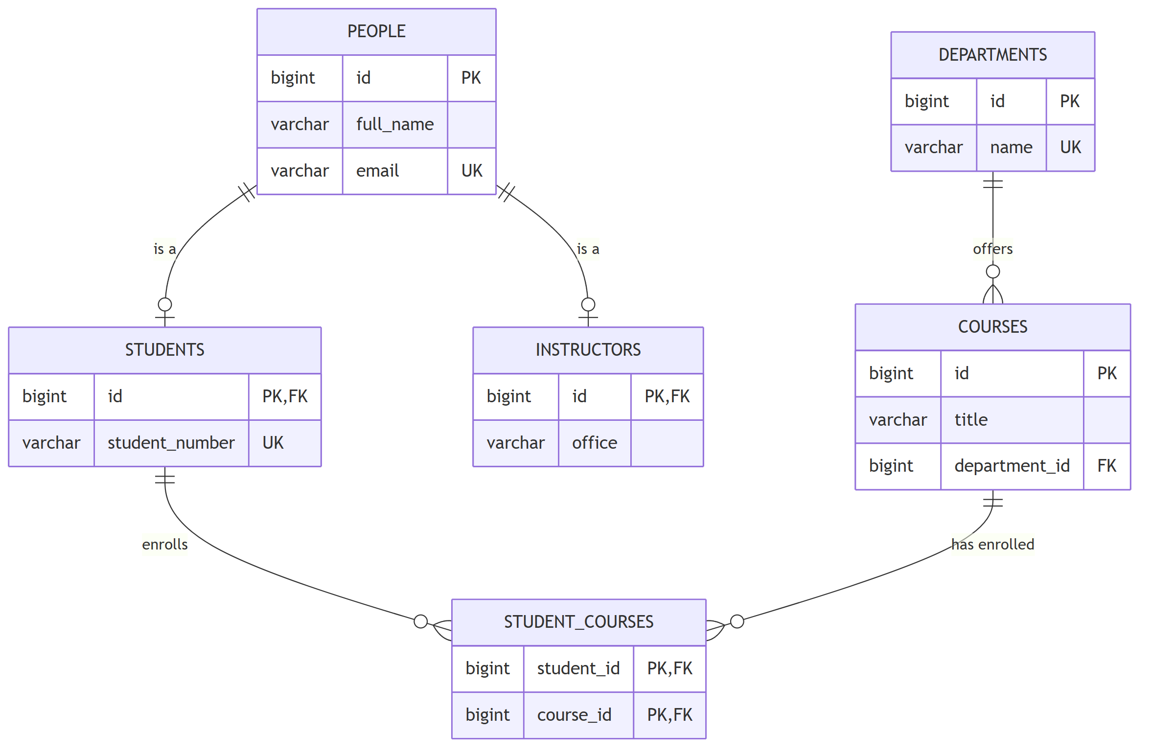
Figura 2. Esquema relacional del demo.

2.4 Herencia
PersonRecord lleva @Inheritance(strategy = InheritanceType.JOINED). Con JOINED, Hibernate crea una tabla para la clase base y una tabla por cada subclase. Cada tabla hija usa como clave primaria el mismo id de la base, que a la vez es clave foránea hacia people. Para leer un estudiante completo hace un JOIN entre people y students.
Tabla 4. Dónde se guarda cada atributo en la jerarquía del demo.
Tabla | Clase | Columnas
people | PersonRecord | id (clave primaria), full_name, email (único)
students | StudentRecord | id (clave primaria y foránea a people), student_number (único)
instructors | InstructorRecord | id (clave primaria y foránea a people), office

Las clases de dominio (Person, Student, Instructor) tienen los mismos atributos que los records, pero sin anotaciones. Se diferencian en la relación con los cursos: el dominio guarda una lista de ids y el record guarda un Set<CourseRecord>. Además los records no tienen setters públicos para el id, que lo pone la base, mientras que el dominio sí tiene setId.
Tabla 5. Qué cambiaría con otra estrategia de herencia.
Estrategia | Cómo quedarían las tablas | Efecto
JOINED (la del demo) | people, students e instructors | Cada subtipo conserva sus restricciones NOT NULL. Las consultas sobre un subtipo hacen un JOIN
SINGLE_TABLE | Una sola tabla people con una columna discriminadora y todas las columnas de los subtipos | No hay JOIN, pero student_number y office tendrían que aceptar nulos, porque un estudiante no tiene oficina
TABLE_PER_CLASS | students e instructors, cada una con full_name y email repetidos, y ninguna tabla people | Una consulta sobre Person necesita un UNION, no sirve IDENTITY para el id y no se puede apuntar con una clave foránea a "una persona"

2.5 Ejecución y comprobación
Con la aplicación arriba (http://localhost:8080) hicimos las operaciones mínimas con curl. La Figura 3 muestra las llamadas y las respuestas.
$ POST /api/departments
{"id":1,"name":"Computer Science"}
$ POST /api/courses
{"id":1,"title":"Persistence with JPA","departmentId":1}
$ POST /api/students
{"id":1,"fullName":"Alex Morgan","email":"alex@example.com","studentNumber":"ST-1001","courseIds":[]}
$ POST /api/students/1/courses/1
{"id":1,"fullName":"Alex Morgan","email":"alex@example.com","studentNumber":"ST-1001","courseIds":[1]}
$ GET /api/students
[{"id":1,"fullName":"Alex Morgan","email":"alex@example.com","studentNumber":"ST-1001","courseIds":[1]}]
$ POST /api/courses con departamento inexistente
500
$ POST /api/departments con nombre repetido
500
Figura 3. Operaciones ejecutadas contra la API del demo.
Después entramos a la consola de H2 (http://localhost:8080/h2-console, con jdbc:h2:mem:schooldb, usuario sa y sin contraseña) y revisamos las tablas. La Figura 4 muestra el departamento y su curso, unidos por department_id.
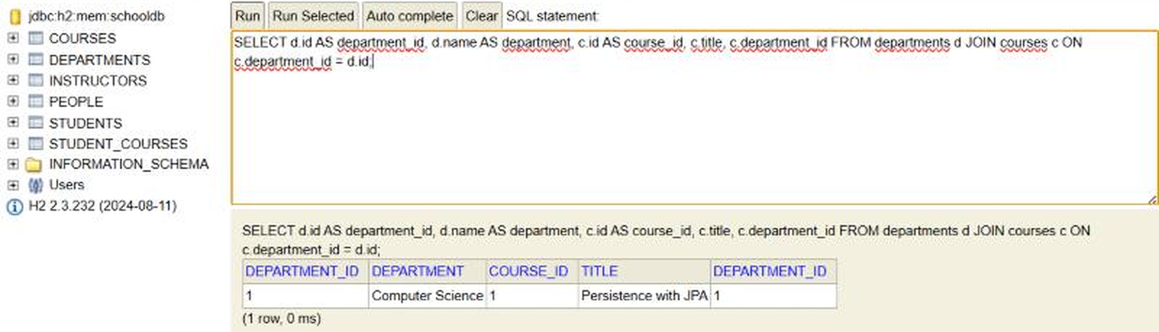
Figura 4. Departamento y curso en la consola de H2.
La Figura 5 muestra que el estudiante ocupa dos tablas: people guarda el nombre y el correo, y students el número de estudiante.
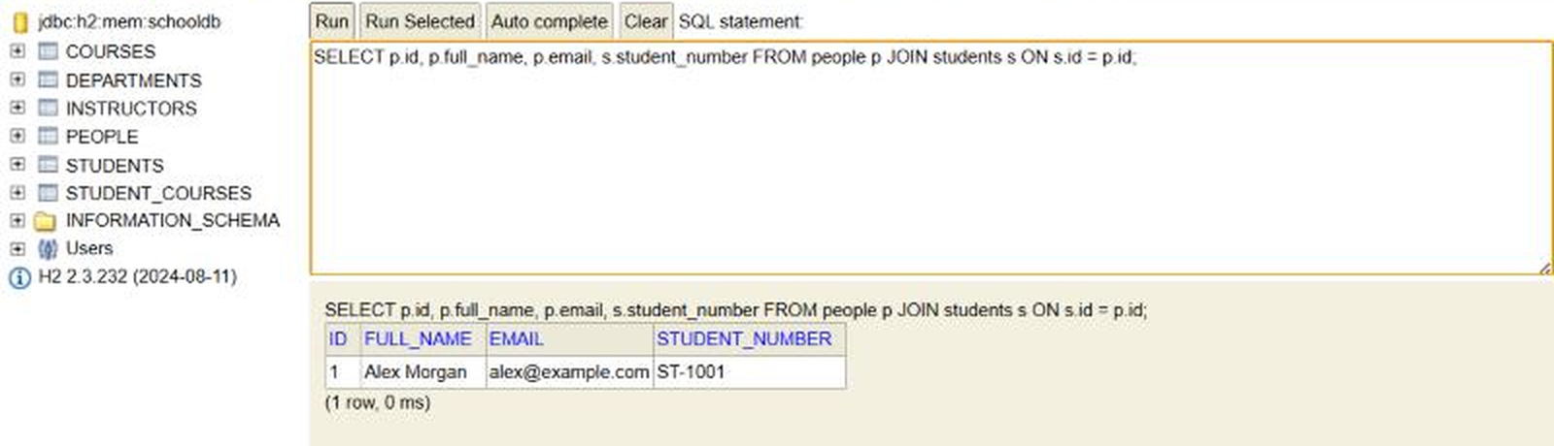
Figura 5. Estudiante guardado con herencia JOINED.
La Figura 6 muestra la matrícula, que quedó como una fila de student_courses.
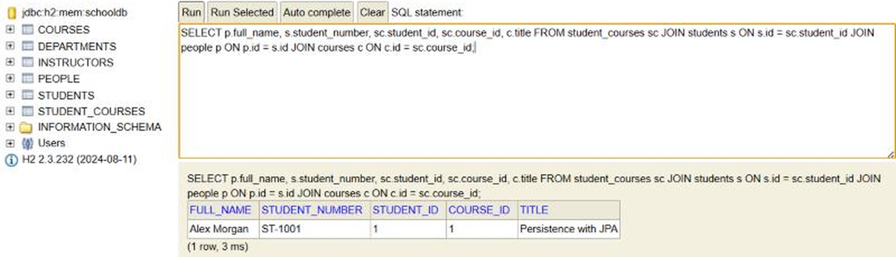
Figura 6. Matrícula del estudiante en el curso.
Lo último que se ve en la Figura 3 no es un error nuestro: el demo no tiene manejo de errores. Un curso con un departamento que no existe lanza IllegalArgumentException y un departamento con el mismo nombre rompe la restricción unique. En los dos casos el cliente recibe un 500 sin explicación. En nuestro proyecto esos casos responden 404 y 409 con el motivo.

3. Parte II: diseño del banco de preguntas

3.1 Modelo de dominio
El banco de preguntas necesita usuarios con rol, preguntas de varios tipos, una clasificación por tema y competencias, y cuestionarios. No implementamos todo el catálogo sugerido por la guía. Nos quedamos con User, Role, Competency, Topic, Question (con MultipleChoiceQuestion y TrueFalseQuestion), AnswerOption, QuestionMetadata y Quiz. Las revisiones, el historial y los intentos de los estudiantes ya existen como microservicios en el proyecto de curso y no hacían falta para demostrar el taller.
La Figura 7 muestra el diagrama de clases.
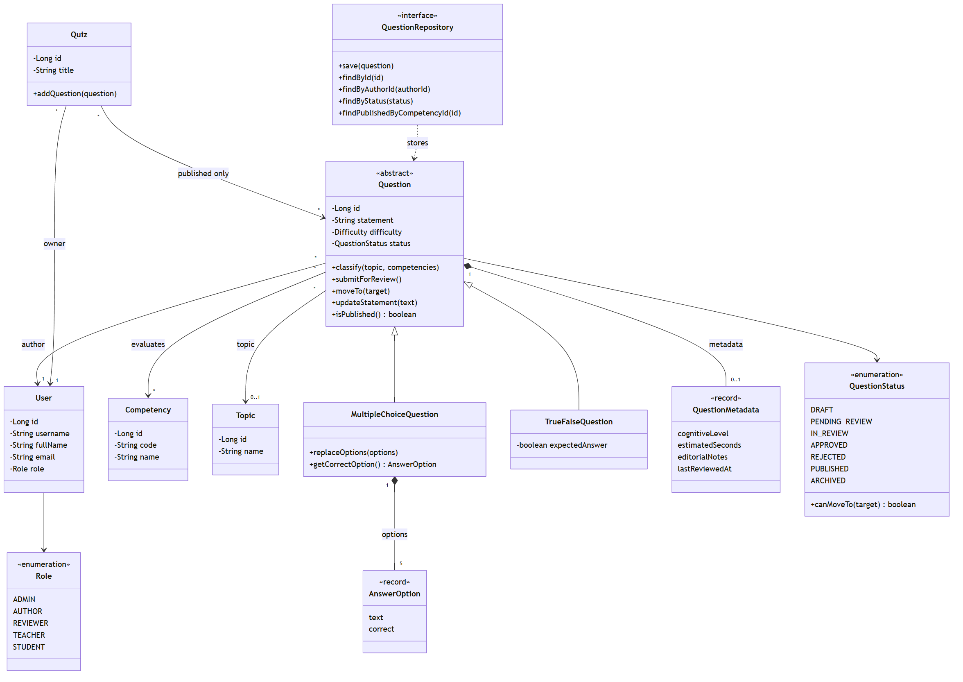
Figura 7. Diagrama de clases del banco de preguntas.
Las reglas de negocio están en el dominio y no en la base:
- Una pregunta nace en DRAFT. QuestionStatus.canMoveTo define qué cambios de estado son válidos, y cualquier estado puede pasar a ARCHIVED.
- Solo se envía a revisión una pregunta con tema, al menos una competencia y contenido válido. Una de selección múltiple necesita cinco opciones con una sola correcta.
- El enunciado solo se edita mientras la pregunta es un borrador.
- Un Quiz solo acepta preguntas publicadas.

3.2 Las cuatro relaciones
Tabla 6. Relaciones del banco de preguntas y decisiones de diseño.
Tipo | Clases | Lado propietario y clave | Decisiones
@OneToOne | Question y QuestionMetadata | QuestionMetadataRecord es el dueño: question_metadata.question_id, única y no nula | Los metadatos son opcionales. La restricción unique impide que una pregunta tenga dos registros. Con cascada y orphanRemoval, si se borra la pregunta se borran sus metadatos
@OneToMany | MultipleChoiceQuestion y AnswerOption | AnswerOptionRecord es el dueño: answer_options.question_id, no nula | Cascada y orphanRemoval: una opción no existe sin su pregunta. El dominio comprueba que haya cinco opciones y una sola correcta
@ManyToOne | Question hacia User (autor) y hacia Topic | QuestionRecord: questions.author_id (no nula) y questions.topic_id (opcional) | La clave foránea impide un autor inexistente. El tema es opcional porque la pregunta nace sin clasificar
@ManyToMany | Question y Competency, y Quiz y Question | Tablas question_competencies y quiz_questions | La primera no tiene atributos propios y se queda como @ManyToMany. La segunda usa @OrderColumn para guardar el orden de las preguntas

Para la relación con las competencias dejamos @ManyToMany porque no guardamos ningún dato de la asociación. Si hubiera que registrar el porcentaje de contribución de cada competencia, habría que crear una entidad QuestionCompetency con dos relaciones muchos a uno.

3.3 Herencia
Elegimos JOINED para Question. Los datos comunes (enunciado, dificultad, estado, autor y tema) están en questions; la pregunta verdadero o falso solo agrega expected_answer en true_false_questions, y la de selección múltiple tiene su tabla multiple_choice_questions con las opciones aparte.
Con SINGLE_TABLE todas las columnas de los subtipos quedarían en la misma tabla y tendrían que aceptar nulos, así que la base no podría exigir que una pregunta de selección múltiple tenga lo que le corresponde. Con TABLE_PER_CLASS cada consulta de preguntas, por ejemplo "las publicadas de una competencia", necesitaría un UNION, y las tablas de unión como quiz_questions no podrían apuntar a una sola tabla de preguntas. Como el banco puede ganar más tipos de pregunta, cada uno con sus propias reglas, JOINED nos deja agregar una tabla por tipo con sus restricciones NOT NULL reales.
La jerarquía de dominio (Question, MultipleChoiceQuestion, TrueFalseQuestion) y la de persistencia (QuestionRecord, MultipleChoiceQuestionRecord, TrueFalseQuestionRecord) son independientes. Un mapper decide qué record corresponde a cada clase.

4. Parte III: arquitectura en capas y persistencia

4.1 Capas y dependencias
El proyecto sigue la estructura que propone la guía, ampliada con los paquetes que fueron haciendo falta. Son cuatro capas y las flechas de dependencia van en un solo sentido (Figura 8).
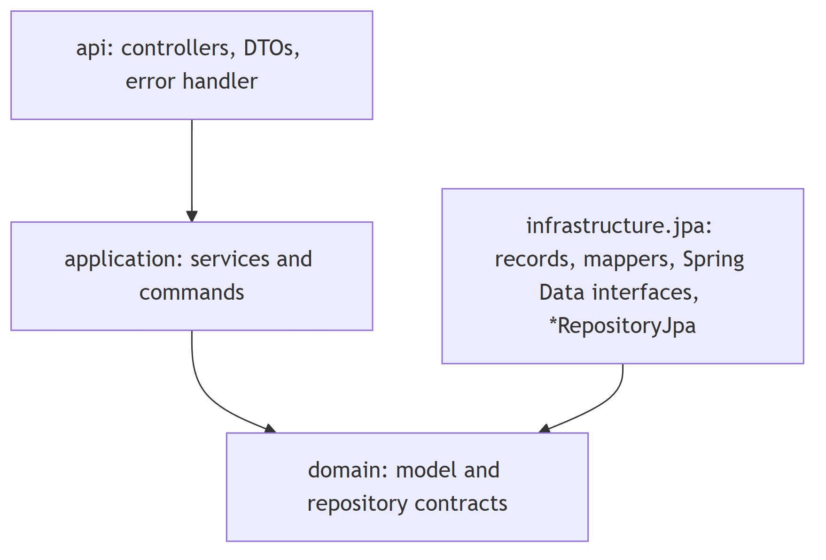
Figura 8. Capas y dependencias del proyecto.
Tabla 7. Paquetes del proyecto.
Paquete | Qué contiene
api | Controladores REST, DTO con validación (@NotNull, @Size) y GlobalExceptionHandler, que convierte las excepciones en 404, 409 y 400
application | QuestionService, QuizService, UserService, CatalogService y los comandos. Dependen solo de los contratos de repositorio
domain.model | Question y sus subclases, Quiz, User, Competency, Topic, QuestionStatus y el resto del modelo
domain.repository | Contratos como QuestionRepository, sin tipos de Spring ni de JPA
infrastructure.jpa.record | Las clases con @Entity y las anotaciones de relación
infrastructure.jpa.repository | Las interfaces de Spring Data (Spring*DataRepository)
infrastructure.jpa.mapper | Los mappers entre dominio y records
infrastructure.jpa | Las clases *RepositoryJpa, que cumplen los contratos del dominio

Estas reglas no quedaron solo escritas: LayeringTest, hecha con ArchUnit, falla si el dominio importa jakarta.persistence, Spring o Hibernate, si un servicio importa Spring Data o un record, si un controlador toca la infraestructura, o si aparece un @Entity fuera de infrastructure.jpa.record.

4.2 Mapeo con JPA
La Figura 9 muestra el record base de la jerarquía de preguntas. Ahí están juntos la herencia, la versión para bloqueo optimista y tres de las cuatro relaciones.
@Entity
@Table(name = "questions")
@Inheritance(strategy = InheritanceType.JOINED)
public abstract class QuestionRecord {
@Id @GeneratedValue(strategy = GenerationType.IDENTITY)
private Long id;

@Version
private Long version;

@ManyToOne(fetch = FetchType.LAZY, optional = false)
@JoinColumn(name = "author_id", nullable = false)
private UserRecord author;

@ManyToOne(fetch = FetchType.LAZY)
@JoinColumn(name = "topic_id")
private TopicRecord topic;

@ManyToMany
@OrderBy("code")
@BatchSize(size = 50)
@JoinTable(name = "question_competencies",
joinColumns = @JoinColumn(name = "question_id"),
inverseJoinColumns = @JoinColumn(name = "competency_id"))
private Set<CompetencyRecord> competencies = new HashSet<>();

@OneToOne(mappedBy = "question", cascade = CascadeType.ALL, orphanRemoval = true)
private QuestionMetadataRecord metadata;
}
Figura 9. Mapeo de QuestionRecord (se omiten los campos simples y los métodos).

4.3 Contratos y mappers
El contrato de preguntas, en el dominio, cubre las consultas que pide la guía (Figura 10).
public interface QuestionRepository {
Question save(Question question);
Optional<Question> findById(Long id);
List<Question> findAllById(Collection<Long> ids);
List<Question> findAll();
List<Question> findByAuthorId(Long authorId);
List<Question> findByStatus(QuestionStatus status);
List<Question> findPublishedByCompetencyId(Long competencyId);
}
Figura 10. Contrato QuestionRepository.
QuestionRepositoryJpa lo implementa con SpringQuestionDataRepository. Al guardar una pregunta que ya existe, carga su record y le copia el estado nuevo, en lugar de crear un record desde cero, para no perder las asociaciones que no cambiaron. Las opciones solo se reemplazan si cambiaron.
Los mappers leen asociaciones perezosas, así que corren dentro de la transacción de los *RepositoryJpa (@Transactional(readOnly = true) en la clase). Fuera de una transacción, el record no puede leer sus competencias y Hibernate lanza LazyInitializationException. LazyLoadingTest muestra los dos casos.

4.4 Casos de uso
Tabla 8. Casos de uso implementados y regla que comprueba cada uno.
Caso de uso | Servicio y ruta | Regla de negocio
Crear una pregunta | QuestionService.createMultipleChoice y createTrueFalse (POST /api/questions/...) | El autor debe existir y tener el rol de autor. Nace en DRAFT
Consultar preguntas | QuestionService.findById y list (GET /api/questions) | Se filtra por autor, por estado o por ambos. Las publicadas de una competencia tienen su propia consulta
Clasificar una pregunta | QuestionService.classify (PUT /api/questions/{id}/classification) | El tema y las competencias deben existir. Solo se clasifica mientras la pregunta es un borrador
Enviar a revisión | QuestionService.submitForReview (POST /api/questions/{id}/submit) | Necesita tema, competencia y contenido válido. Si falla, el estado no cambia
Cambiar de estado | QuestionService.changeStatus (POST /api/questions/{id}/status) | Solo pasan las transiciones que acepta canMoveTo
Crear un cuestionario | QuizService.create (POST /api/quizzes) | Todas las preguntas deben estar publicadas. Si una no lo está, no se crea el cuestionario

Los servicios son transaccionales, de modo que si una regla falla a la mitad no queda nada guardado.

5. Modelo relacional
La Figura 11 muestra las tablas que genera Hibernate a partir de los records, con claves primarias (PK), foráneas (FK) y únicas (UK).
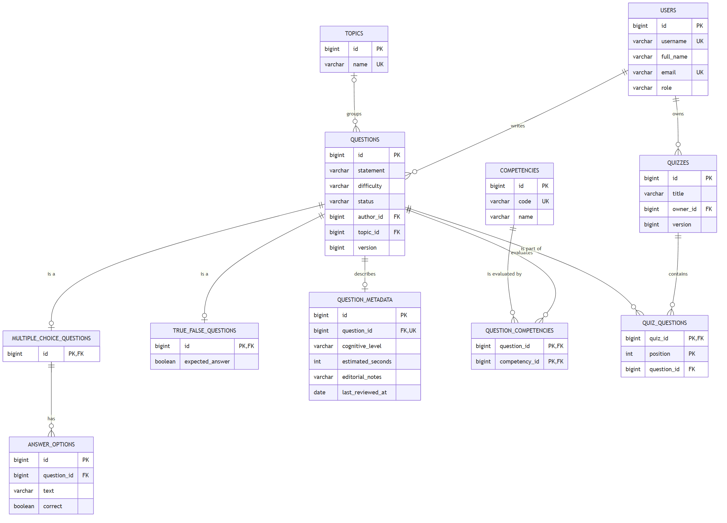
Figura 11. Modelo relacional del banco de preguntas.
Tabla 9. Restricciones que protegen los datos en la base.
Restricción | Dónde | Qué impide
Clave foránea no nula | questions.author_id | Una pregunta sin autor o con un autor que no existe
Clave foránea no nula | answer_options.question_id | Una opción suelta, sin pregunta
Única | question_metadata.question_id | Dos registros de metadatos para la misma pregunta
Únicas | users.username, users.email, competencies.code, topics.name | Duplicados en el catálogo
Clave compuesta | question_competencies (question_id, competency_id) | Asociar dos veces la misma competencia a una pregunta
Clave compuesta | quiz_questions (quiz_id, position) | Dos preguntas en la misma posición de un cuestionario
Versión | questions.version y quizzes.version | Que dos cambios simultáneos se pisen sin aviso

6. Pruebas
mvn test corre 159 pruebas con H2 en memoria, sin Docker y sin base externa. Cada grupo prueba una cosa distinta.
Tabla 10. Pruebas por capa.
Capa | Pruebas | Qué comprueban
Dominio | 66 | Ciclo de vida, transiciones de estado, reglas de las opciones y del cuestionario, con JUnit sin Spring
Aplicación | 28 | Los casos de uso con repositorios en memoria que implementan los contratos, sin JPA
Infraestructura JPA | 40 | Guardar y leer los dos tipos de pregunta, las cuatro relaciones, las consultas, las claves foráneas y restricciones únicas, la carga perezosa y el bloqueo optimista
API | 16 | La aplicación completa por HTTP con MockMvc, con casos de éxito y de error. Sin transacción alrededor del test, así cada petición se confirma y lee de la base
Arquitectura | 9 | Las reglas de dependencia entre capas con ArchUnit

La Figura 12 muestra el resultado de la última corrida.
16 ok Question bank API, end to end
15 ok Question use cases (in-memory repositories)
9 ok Quiz use cases (in-memory repositories)
4 ok User and catalog use cases
10 ok Multiple choice question
15 ok Question lifecycle rules
29 ok Question status transitions
6 ok Quiz rules
6 ok Users, competencies and topics
2 ok Lazy associations outside a transaction
1 ok Optimistic locking
9 ok Foreign keys and constraints
18 ok Question repository with JPA and H2
6 ok Quiz repository with JPA and H2
4 ok User, competency and topic repositories
9 ok LayeringTest
--- Tests run: 159, Failures: 0, Errors: 0, Skipped: 0
--- BUILD SUCCESS
Figura 12. Resultado de mvn test (pruebas que pasan por grupo).
También generamos el JavaDoc con mvn javadoc:javadoc -Ddoclint=all y sale sin avisos.

7. Preguntas de sustentación

1. ¿Qué ventajas y desventajas tiene mantener un modelo de dominio y otro de persistencia?
La ventaja que más sentimos fue probar. Las 28 pruebas de aplicación y las 66 de dominio corren sin base de datos ni Spring. La desventaja es el trabajo extra: cada atributo nuevo se escribe en el dominio, en el record y en el mapper, y si se olvida uno el error aparece tarde. Para un modelo pequeño casi no vale la pena. Para uno con reglas como las del ciclo de vida, sí.

2. ¿Qué cambios serían necesarios si el sistema dejara de usar JPA?
Habría que escribir otra implementación de cada contrato (por ejemplo con JDBC o con una base documental) y cambiar su configuración. El dominio, los servicios, la API y las pruebas de dominio y aplicación no cambian, porque solo conocen los contratos. Se reemplazaría el paquete infrastructure.jpa completo, y las pruebas de ese paquete.

3. ¿Cuándo conviene una relación muchos a muchos directa y cuándo una entidad asociativa?
Directa cuando la asociación no tiene datos propios, como pregunta y competencia en nuestro caso. Una entidad asociativa cuando la asociación guarda algo, por ejemplo el porcentaje con que una competencia contribuye a una pregunta, o cuando hay que consultarla por sí sola. En quiz_questions guardamos el orden, pero lo resolvimos con @OrderColumn, que es parte del mapeo de la lista y no un dato de negocio.

4. ¿Qué problemas aparecen al recuperar asociaciones perezosas fuera de una transacción?
Hibernate lanza LazyInitializationException porque la sesión ya se cerró. Nos pasó con los mappers: leen las competencias de la pregunta, así que tuvimos que dejarlos dentro de la transacción de *RepositoryJpa. También encontramos el problema contrario: el lado inverso de un @OneToOne no puede ser perezoso sin instrumentar el código, y listar preguntas hacía un select extra por cada una para traer sus metadatos. Dejamos @BatchSize en las colecciones para reducir ese costo y aceptamos el del @OneToOne.

5. ¿Qué estrategia de herencia elegirían si el sistema incorpora muchos tipos de pregunta con atributos y reglas diferentes?
Seguiríamos con JOINED. Con muchos tipos, SINGLE_TABLE acumula columnas que casi siempre son nulas y no deja poner NOT NULL por tipo. TABLE_PER_CLASS obliga a UNION en cada consulta general. El costo de JOINED es el JOIN al leer, que en este sistema pesa poco frente a lo que se gana en integridad.

6. ¿Por qué la persistencia de una pregunta y la validación de su ciclo de vida son responsabilidades distintas?
Guardar es una decisión técnica (qué tabla, qué consulta) y validar es una regla del negocio (qué cambios de estado son legales). Si se mezclan, la regla queda escondida en el repositorio y no se puede probar sin base de datos. En el proyecto, QuestionStatus.canMoveTo y Question.submitForReview viven en el dominio, y el servicio solo llama a la regla y a la transacción. El repositorio guarda lo que el dominio ya aceptó.

8. Dificultades
La primera versión de la regla de ArchUnit que prohíbe a los servicios importar Spring Data estaba mal escrita: filtraba por la interfaz equivocada y no detectaba nada. La corregimos y comprobamos que falla cuando metemos un import prohibido.
Al revisar el código con un revisor de Java y uno de bases de datos vimos tres cosas que no teníamos: dos personas podían editar la misma pregunta y la segunda sobrescribía a la primera, algunas listas no tenían un orden fijo y el @OneToOne hacía consultas de más. Agregamos @Version a preguntas y cuestionarios (la API responde 409 si hay conflicto), ordenamos las consultas por id y pusimos @BatchSize. Las pruebas de OptimisticLockingTest y de los límites de tamaño salieron de ahí.
La guía pide "cuatro distractores y una respuesta correcta", que son cinco opciones, y en el proyecto de curso las preguntas tienen cuatro opciones en total. Aquí seguimos la guía y dejamos los números como constantes en MultipleChoiceQuestion, para cambiarlos en un solo lugar.

9. Enlaces
Tabla 11. Enlaces del trabajo.
Recurso | Dirección
Repo | https://github.com/DVLASZ/ingenieria-software-2
Carpeta | https://github.com/DVLASZ/ingenieria-software-2/tree/main/talleres/Taller-10-JPA
Proyecto | https://github.com/DVLASZ/ingenieria-software-2/tree/main/talleres/Taller-10-JPA/lisw2_taller10_jpa_g2

